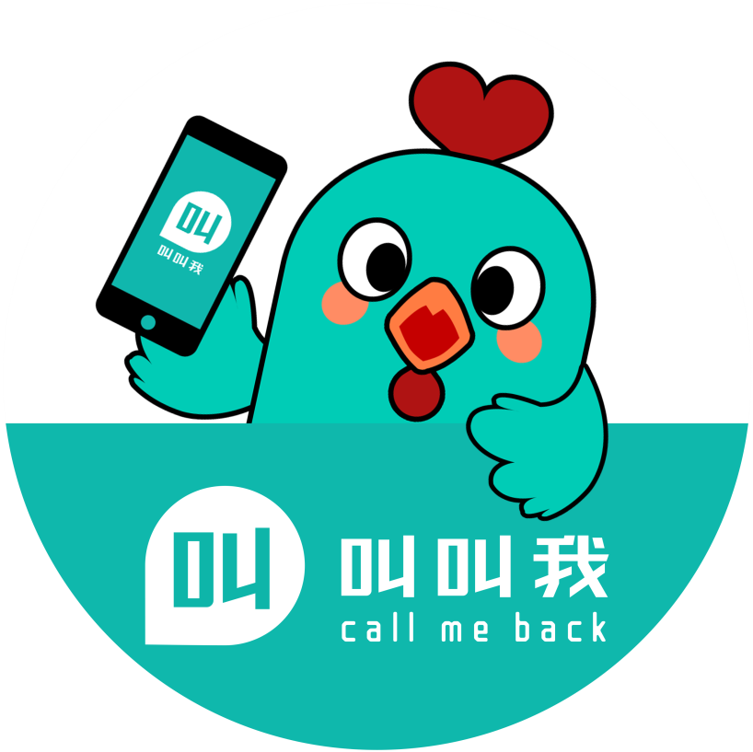

雲端叫號機簡易版操作手冊

# 包裝項目與規格

**包裝項目 規格**

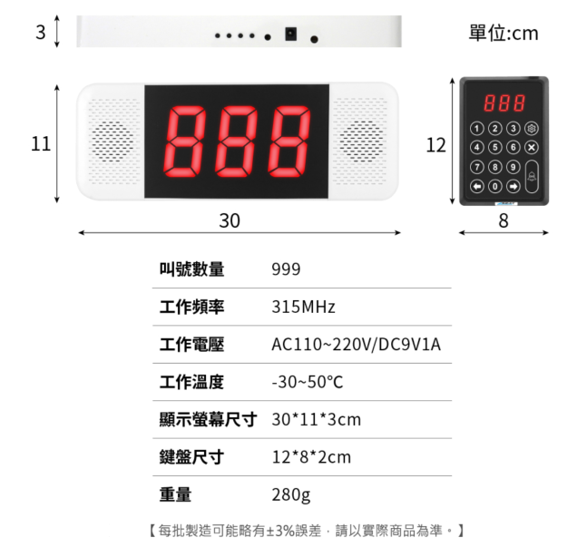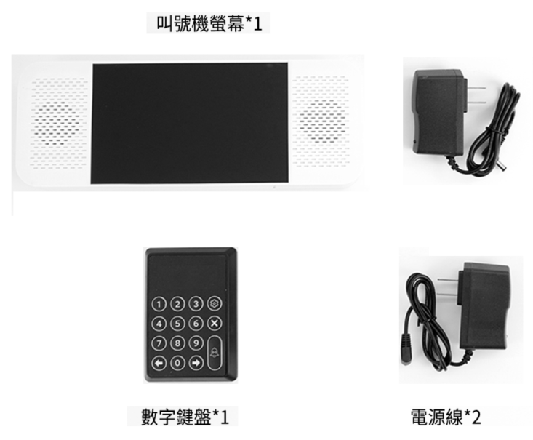

# 將設備連接至網際網路

本設備需透過WiFi連接至網際網路(Internet)，才能提供Line“叫叫我”網路叫號功能。

方式一、WiFi無線基地台 (不同廠牌之基地台設定方式皆有差異，以下僅供參考):

無線基地台名稱: *<指定SSID代號>****\****

無線基地台密碼: *88888888*

需確認啟動WiFi 2.4GH通訊模式 (或相容通訊模式)。

<指定SSID代號>* 請見數字鍵盤背面或是叫號機螢幕側邊貼紙 (下圖例SSID為*CMBz0001*)：

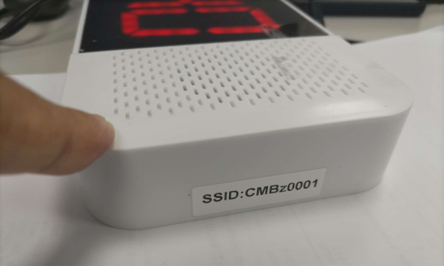

方式二、手機熱點分享 - iPhone手機之無線基地台功能開啟方式:

本機名稱: *<指定SSID代號>****\****

Wi-Fi密碼: *88888888*

自iPhone 12之後，請確認開啟“最大化相容性”選項。

下面各圖由左至右，示範如何開啟iPhone手機WiFi無線基地台功能：

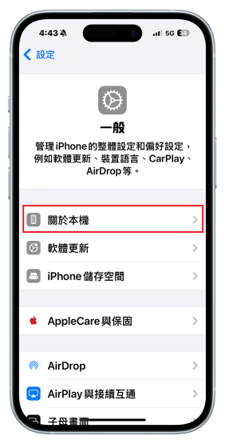 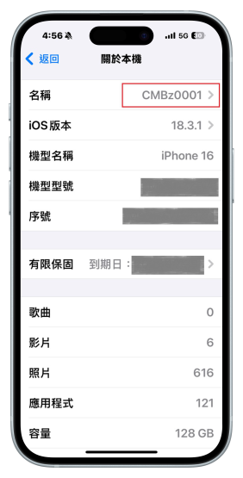 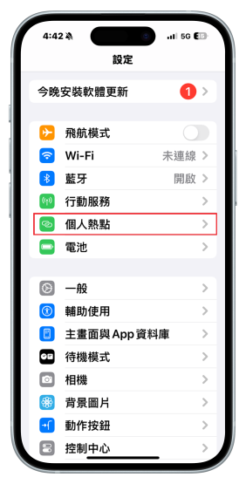 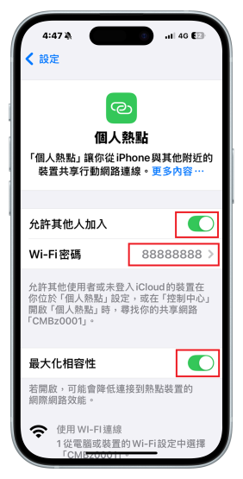

*選擇關於本機 設定名稱至SSID 選擇個人熱點 設定Wi-Fi密碼及啟動  
 最大化相容性*

方式三、手機熱點分享 - Android手機之無線基地台功能開啟方式:

無線基地台名稱: *<指定SSID代號>****\****

無線基地台密碼: *88888888*

下面各圖由左至右，示範如何開啟Android手機WiFi無線基地台功能：

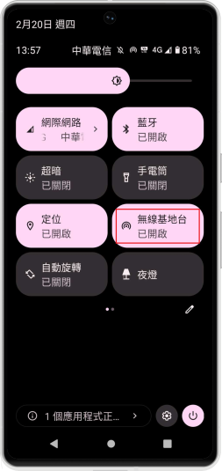 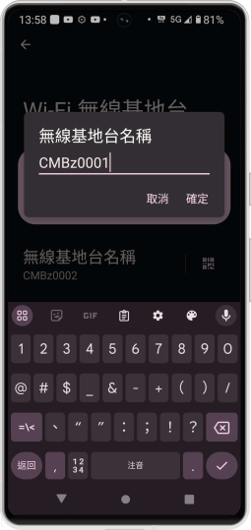 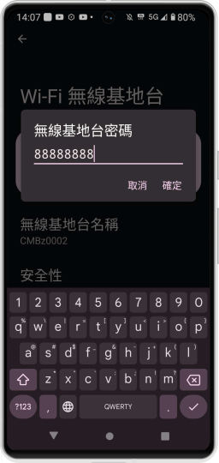

*選擇無線基地台 設定名稱至SSID 設定密碼*

叫號機螢幕上面右邊有一連網狀態指示燈，顯示連網狀態如下：

* 紅燈閃爍 - 正在嘗試與WiFi基地台連線，包括中途與基地台斷線嘗試重連中。
* 紅綠燈交替閃爍 – 已經與WiFi基地台連線，正在嘗試與叫叫我雲端系統連線中。
* 綠燈恆亮 – 已經與叫叫我雲端系統完成連線，可正常提供網路叫號功能。

連網狀態指示燈



*叫號機螢幕上視圖*

# 叫號機顯示器設定

**設定相關按鈕/狀態指示燈**

上翻(＋) 下翻(－) 功能(Func) 返回

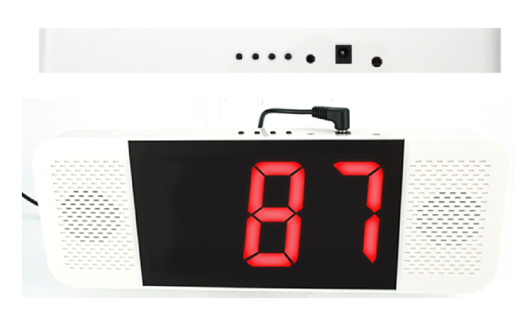

*上視圖*

*叫號機螢幕*

**進入設定模式**

在進行任何設定之前，必須先使叫號機螢幕進入顯示“－－－”的狀態 (設定模式)。如果不是，以下各設定功能操作皆無效。可透過連續按下“返回” 若干次來進入設定模式。

**各項設定功能**

1. **音量調節** (內定為0表示關閉聲音，可設定0, 1 ~ 15音量等級)

短按“上翻(＋)” 加大音量；

短按“下翻(－)” 減少音量，最少可至0表示關閉音量；

1. **播號語音模式** (功能F2) (可設定0 ~ 5 六種不同模式)

短按“功能(Func)” 一次，螢幕將顯示 “F1”；

然後短按1次“上翻(＋)” ，螢幕將顯示 “F2”；

再長按“功能(Func)” 一次，螢幕將顯示數字表示模式代號；

短按“上翻(＋)” 增加數字；

短按“下翻(－)” 減少數字；

調整過程會同步播放範例語音供確認。各語音模式播號內容如下：

模式00 - （叮咚）請 x 號取餐

模式01 - （叮咚）請 x 號就餐

模式02 - （叮咚）請 x 號就診

模式03 - （叮咚）請 x 號辦理業務

模式04 - （叮咚）請 x 號

模式05 - （叮咚）

(其它模式保留)

設定完成後，短按“返回” 表示確認並退出設定；

1. **設定播報次數** (功能F3) (內定為1次，可設定1 ~ 99次)

短按“功能(Func)” 一次，螢幕將顯示 “F1”；

然後短按2次“上翻(＋)” ，螢幕將顯示 “F3”；

再短按“功能(Func)” 一次，螢幕將顯示數字表示重複次數；

短按“上翻(＋)” 增加數字；

短按“下翻(－)” 減少數字；

短按“功能(Func)” 可移動游標位置；

設定完成後，短按“返回” 表示確認並退出設定；

1. **設定數字訊息顯示時間** (功能F5) (內定為0表示永遠顯示，可設定0, 1 ~ 999秒)  
   概述: 超過此時間未動作數字訊息將消失變成“－－－”

短按 “功能(Func)” 一次，螢幕將顯示 “F1”；

然後短按4次“上翻(＋)” ，螢幕將顯示 “F5”；

再短按“功能(Func)” 一次，螢幕將顯示數字表示顯示時間(秒)；

短按“上翻(＋)” 增加數字；

短按“下翻(－)” 減少數字；

短按“功能(Func)” 可移動游標位置；

設定完成後，短按“返回” 表示確認並退出設定；

1. **回復出廠設定** (注意! 非必要請勿執行此，可能導致設備使用異常)

短按“功能(Func)” 一次，螢幕將顯示“F1”；

長按“功能(Func)” ，直到螢幕顯示“001”；

短按“下翻(－)” 一次，螢幕將顯示“000”；

最後長按“返回”，實際回復出廠設定；



叫叫我客服